Po roce opět v Nedre Dalalven.2006
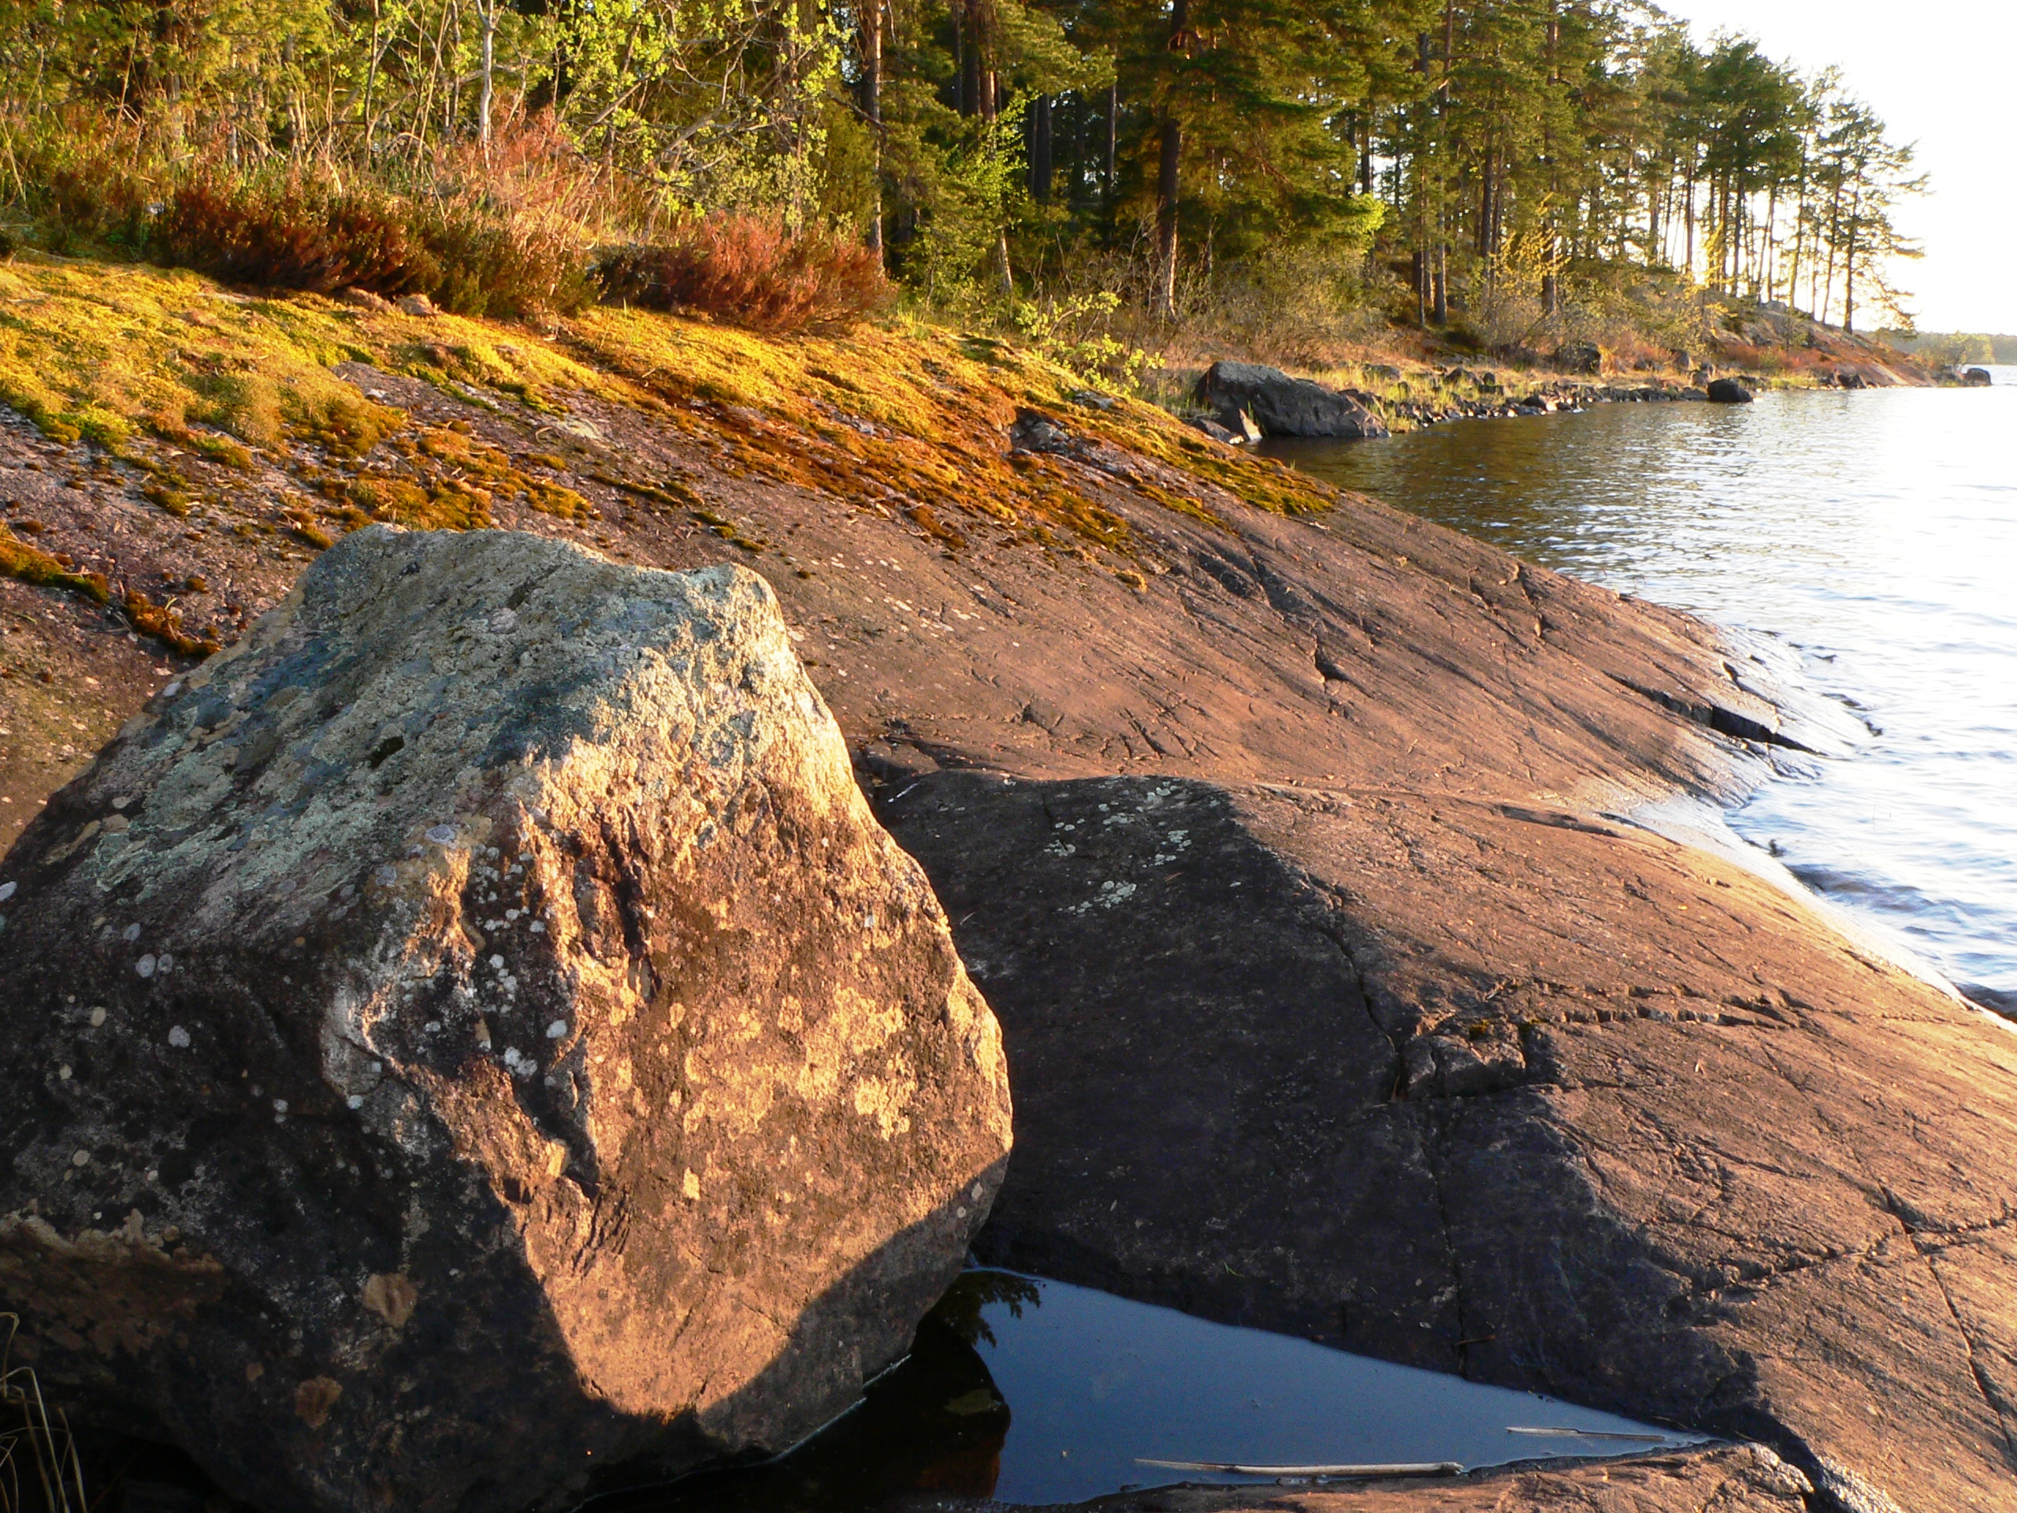
Rok utekl jako voda v řece a já opět stojím se svými přáteli na vyhlídkové palubě trajektu Skandinavian a divam se do temných vln Baltického moře. Jsou mezi námi zkušení cestovatelé, kteří revír ve středním Švédsku navštívili už hodně krat a jsou tu i nováčci, kteří jedou poprvé, ale všichni jsou příjemní společníci a perfektní rybáři. Pro tento krát jsme vyměnili jarní termín za podzimní a jsme zvědavi na aktivitu dravců na podzim.Samozrejmně se všichni těšíme na podzimní přírodu kolem jezer, na nádherné lesy plné tajemných zvuků a stínů, no bude to prostě paráda.
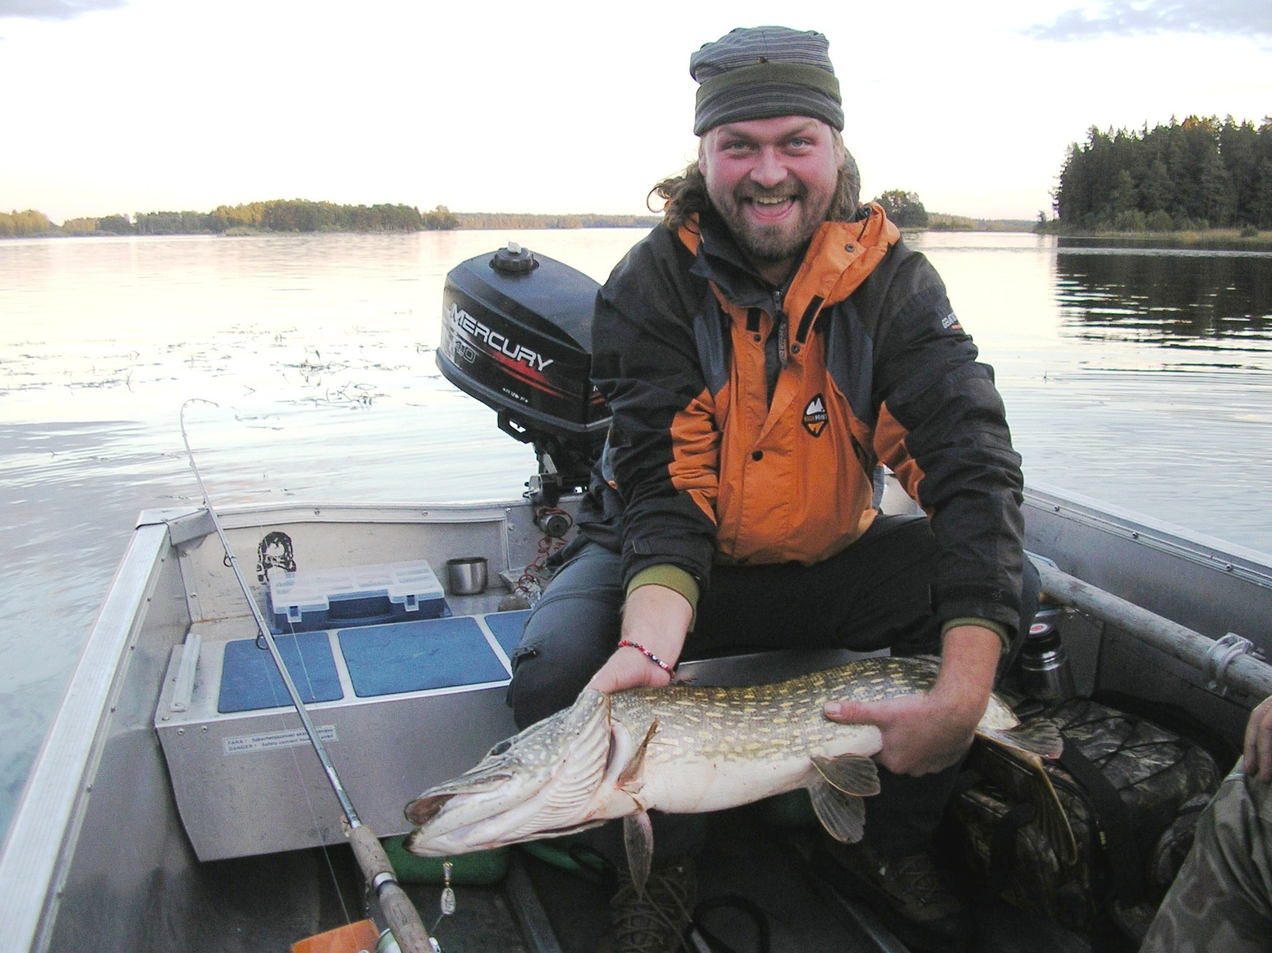
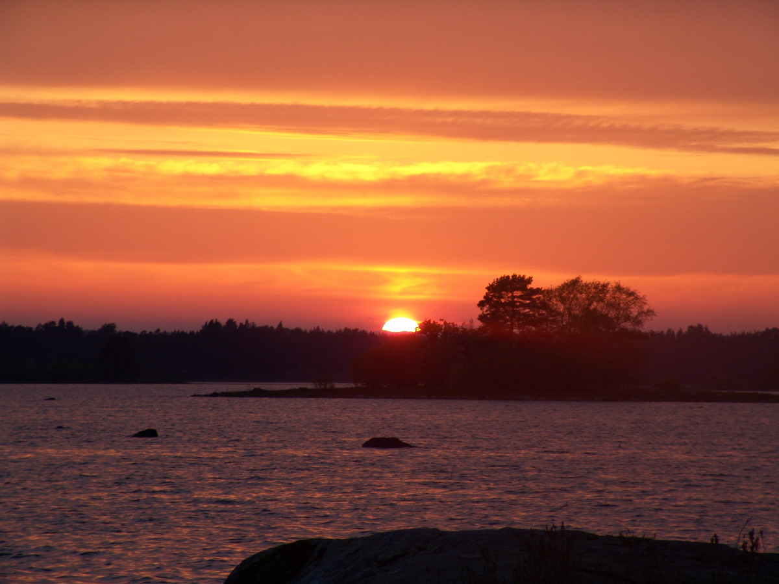
Po dvaceti hodinách plavby na moři, se začíná oběvovat pobřeží. Obrovské žulové balvany lemují vjezd do přístavu Nynesham. Nad městem stojí starobylý kostel, který pamatuje dávnou slávu velkých plachetnic a velerybářskych výprav na širé moře. Jsme vyloděni, odbaveni a po krátké poradě vyrážíme. Naše auta uhánějí po parádních cestách a brzy se nám otevírá pohled na soustavu velkých jezer se spoustami velkých i malých ostrovů. Zabydlujeme se v kempu Esta, vyřizujeme nezbytné formality a večer spěcháme na vodu. Večerní rybaření kolem kempu není moc úspěšné, pár okounů a menších štik a k tomu zlomený drahý vláčecí prut. Na podzim se tady rychle stmívá, ale zůstávám až do tmy, odměnou mi je nádherný západ slunce a protahující hejna divokých husi na zakrvaveném obzoru. Rano už vše začíná na ostro. Rozdělujeme se na tři lodě, balíme proviant a rybářské nářadí a vyrážíme. Se mnou v lodi je Karel, excelentní rybář, je to mistr v přívlači. Obdivuji u něho je výdrži a vůli s jakou neustale prohazuje každou sebemenší zátoku a jeho radost, s každé ulovené ryby. A právě on to je, co má na svém kontě nejvíc ulovených ryb. Dale je tu s námí Petr, majitel obchodu s rybářským materiálem a příjemný společník v jedné osobě. Když Petr loví tak je si třeba dávat pozor na uší a čepice. Začínáme prohazovat zátoku za zátokou stovky a stovky hodů. Menší štiky tak kolem 70 až 80cm krásni okouni jdou v celku dobře, jako nástrahy se osvědčujou malé rotačky a ku podivu plovoucí voblery popry , za kterými dravci vyjíždějí z hlubin. Právě na tyto nástrahy máme nejkrásnější záběry. Ryb se chytá hodně, ale jsou to spíš menší štiky, na rozdíl od jara, kdy jsme chytali trofejní ryby. I přes to se daří Petrovi ulovit na malou rotačku nádhernou skoro metrovou štiku. Jeho radost byla převeliká. Celodenní přívlač unavuje, tak si děláme přístavky na malebných ostrůvcích, kde dáváme unavenému tělu trochu vydechnout. Na noc se uchylujeme do rybářských srubů, kterých je na revíru dostatek, ale bez mapy těžko přístupných. Počasí je na tuto roční dobu nezvyklé teple někdy se da dokonce opalovat a panuje úplné bezvětří. Místní rybáři říkají, že se musí pořádně ochladit, aby velké štiky začaly žrát. A opravdu, po ochlazení a v dešti ryby berou daleko líp a i délka ulovených štik se zvětšila. Domorodí rybáři v některých částech revíru nastražují sítě na síhy, kterých je v jezerech prý neskutečné množství. Další skupiny loví na hlubinnou přívlač tzv. troling a vcelku se jim daří, vytahujou z hlubin velké štiky. Zkoušeli jsme také trolovat, ale bez úspěšně. Na takový způsob lovu musí být rybář dobře vybaven i připraven. Zůstali jsme u osvědčených nástrah a udělali jsme dobře, s postupným ochlazením ryby začaly dobře brát. Byli to hlavně nádherní okouni, keři po stříkajících a chrasticích poprech šli jako zběsilí. Na jezerech, bylo těžké si nevšimnout jedné zvláštnosti, a to byl velký pohyb vodních mas, kdy za tři dny ubylo až třicet cm vody na výšku. Voda se postupně zase začala vracet. Na tak velké ploše to byly obrovské masy vody. Při toulkách za rybami, jsme se zatoulali, až na samy okraj revíru do malé schované zátoky, na jejím dně v hloubce asi pul metru jsem objevil velké lidské stopy vzdálené od sebe dobrý metr, jak protínají celou zátoku a končí na souši v lese. Neustale jsem se točil k místu, kde stopy mizely v lese, jestli náhodou neuvidíme na okraji lesa nějakého severského trola. No i takové zážitky patři k lovu, na revíru Nedre Dalalven. Také proto každý návštěvník rybářských revíru na severu Evropy, by si měl od rybaření udělat alespoň jeden den volno a navštívit krásné severské lesy, protkané stezkami zvěře, na kterých může při troše štěstí potkat velké losy s rozložitým parožím. Lesotundra je zase důkladně prorostla mechy a lišejníky několika druhů, ve kterých rostou velké borůvky a červené brusinky. A právě takové zážitky, které pozoruje rybář kolem vody a v jejím blízkém okolí, zkombinované s lovem ryb, dávají takovým výpravám ten zpravný šmrnc. Potom to není jen o kapitálních, úlovcích, ale i krásných vzpomínkách a prožitcích, které nosíme v sobě, které nejednomu rybáři pomohou pochopit zákonitosti přírody nejen v cizině, ale i u nás. Rybařina na řece Dalalven mne opět nezklamala, už se těším na příště, tentokrát na jaře.

